合同编号：_____________

**客户化开发服务合同**

甲方：湖南怡永丰新材料科技有限公司

地址： 长沙市经开区天华南路3号

乙方：长沙金普信息科技有限公司

地址：长沙市岳麓区金蝶信创大厦

签约日期：________________________________

客户化开发服务是根据甲方的实际需求，乙方在金蝶软件产品的基础上，利用乙方的技术平台与开发技术向甲方提供的定制化软件开发服务。具体包括产品功能修改、客户增值系统开发、客户定制报表及与第三方系统集成等服务内容。甲乙双方在平等互利的基础上，遵循诚实信用的原则，通过友好协商达成如下协议：

1. **服务产品及交付**
   1. 根据甲乙双方共同制订的《功能需求开发说明书》（合同附件一），双方确定具体的开发内容，并签字盖章确认。
   2. 甲乙双方须以书面形式另行确认客户化开发的具体服务时间。
   3. 甲方确认应以《功能需求开发说明书》所涉及的需求和功能目标为项目验收标准，并且界面设计风格和应用习惯尽量遵循金蝶标准产品的标准。
   4. 在《功能需求开发说明书》确认后，若因甲方原因变更需求，双方须另行协商有关费用并签订相关补充协议。
2. **服务费用**
3. 本项目预计乙方投入总人天数为21人天，客户化开发费用：27300元，大写：贰万柒仟叁佰元整。
4. **结算方式**
   1. 甲方同意以转账方式将本合同项下的相关费用付至乙方指定银行账户。

账户名称：长沙金普信息科技有限公司；

开户银行：长沙银行解放东路支行；

账 号：8001 8657 8909 011；

1. **付款方式**
   1. 甲方应于本合同生效之日起五个工作日内将本合同金额27300元（大写贰万柒仟叁佰元整）支付给乙方。
   2. 甲方根据收款金额开具发票给乙方。
   3. 乙方将客户化开发软件产品自合同生效之日起21个工作日内提交给甲方试运行，经甲方测试无重大问题后，项目验收。
2. **乙方责任**
   1. 乙方应严格遵循本合同约定的功能需求为甲方提供客户化开发服务。
   2. 乙方对客户开发产品数据准确性、完整性、统一性负责，甲方验收测试阶段如发现数据不完整、前后不一致等问题，乙方应积极配合、解决。
3. **甲方责任**
   1. 甲方应积极配合乙方完成需求的调研、讨论及确认工作。如果因为甲方配合不利导致需求调研、讨论及确认等工作拖延，甚至无法开展，则甲方应承担项目拖延、需求变更等相应的责任。
   2. 在软件产品测试阶段，甲方应及时向乙方免费提供所有双方一致同意的用于软件测试所必要的技术数据、文档、文件、测试数据、示例输出, 或其它信息和资源。甲方应对其提供的所有该类数据、材料以及信息的内容、准确性、完整性和统一性负责，并承担由此产生的任何问题的责任。
   3. 乙方的需求及开发人员在甲方现场工作期间，甲方应免费为乙方工作人员提供工作场所，并保证其可利用到适当的甲方的计算机资源和办公环境，包括电话、传真以及其它双方一致同意的作为乙方现场工作人员执行本协议项下的工作所必需的办公室设备和材料。
4. **责任限制**
   1. 乙方不提供客户化开发软件产品的升级服务。如甲方有升级服务需求，甲、乙双方根据升级的可行性与工作量估算通过协商，可另行签订金蝶客户化开发服务合同。
   2. 客户化产品验收后，乙方免费向甲方提供一年的服务（服务内容包括数据、功能问题处理；软件细节功能问题调整），超过一年后，如果甲方需要乙方继续提供服务，则双方需要签订《客户化开发服务合同》。

**第八条 软件版权**

* 1. 本合同许可的是客户化开发软件产品的软件使用权。客户化开发软件产品的版权属本合同中的乙方（提供服务方）所有，并受《中华人民共和国著作权法》和其他有关法律、法规的保护。
  2. 在甲方按本合同条款规定支付上述客户化开发服务的全部费用后，乙方授予甲方对本合同所述的客户化开发软件产品的合法使用权。

1. **其他**
   1. 本合同一式 贰 份，甲方持 壹 份，乙方持 壹 份，经双方签字盖章后即行生效。
   2. 合同生效日期以双方签字日期中较近的日期为准。
   3. 其他未尽事宜可另行起草附件，若附件内容与本合同内容有冲突，以附件为准。

**附件**

* 1. 客户化开发合同由本合同及以下附件组成，附件为本合同不可分割的部分，与本合同具有同等法律效力。

附件一： 功能需求开发说明书

**功能需求开发说明书**

|  |  |  |  |  |
| --- | --- | --- | --- | --- |
| **产品名称** | **金蝶 旗舰版** | **版本号** | **V7.0** | |
| **项目** | **费用说明** | | **工作量** | **金额（1300元/天）** |
| 对接开发费用 | **底层代码基础框架搭建** | | **5** | **6500** |
| **凹印成品入库审核后同步金蝶系统生成金蝶产品入库单。** | | **7** | **9100** |
| **合计** |  | | **12** | **15,600** |

应收汇总表应收明细表和往来对账报表二次开发

开发报表的过滤界面

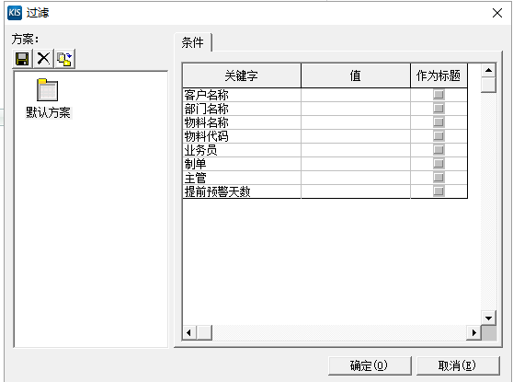

开发报表的展现效果

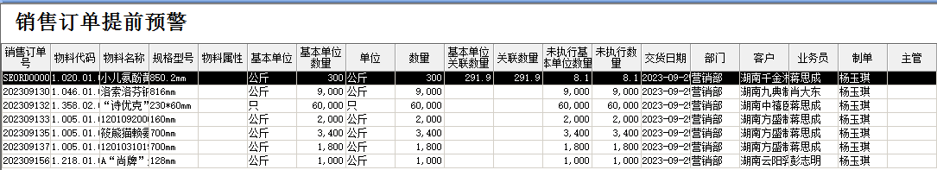

|  |  |  |  |  |
| --- | --- | --- | --- | --- |
| **产品名称** | **金蝶 旗舰版** | **版本号** | **V7.0** | |
| **项目** | **费用说明** | | **工作量** | **金额（1300元/天）** |
| 报表开发费用 | **开发应收汇总表取销售出库单价税合计** | | **3** | **3900** |
| **开发应收明细表取销售出库单价税合计** | | **3** | **3900** |
| **开发往来对账取销售出库单价税合计** | | **3** | **3900** |
| **合计** |  | | **9** | **11,700** |

合计：对接开发费用15600元+报表开发费用11700元=27300元

**需求确认**

经过双方对以上需求内容进行充分的交流与讨论后，双方都认为本需求说明所涉及的全部内容符合企业的业务流程及功能需求。在完成本需求规格说明书中的功能需求研发并通过测试验证后即可上线应用。

[以下无正文]

**甲方：** 湖南怡永丰新材料科技有限公司 **乙方：**长沙金普信息科技有限公司

**代表： 代表：**

（签字盖章） （签字盖章）

**日期： 日期：**

年 月 日 年 月 日